求才廠商：耀登科技股份有限公司
職缺名稱：生物醫療電子工程師
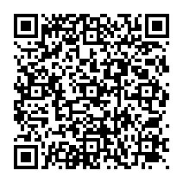104徵才公司連結
身分：(上班族與研發替代役皆可) 2~3人
職務說明：
1.熟悉醫療電子、生理量測及生物感測儀等生醫相關電子產品
2.產品可行性及法規評估
3.產品設計及國外原廠協調
4.協助專利申請
5.科專撰寫
6.醫電產品開發
學歷：
大學、碩士
科系：
醫藥工程相關、電機電子工程相關、光電工程相關
語文條件：
英文(聽/中等、說/中等、讀/中等、寫/中等)
其他條件:
1.具血壓、血糖、心電圖等儀器設計經驗者佳
2.具良好英文閱讀能力
3.溝通能力良好
4.積極且正向思考
5.具備影像、軟體及機電整合能力
6.需附大學及研究所歷年成績單
7.面試請準備自我介紹之簡報
8.請準備在學校或業界所參與過之專案或產品成果

公司網頁:
www.auden.com.tw

職務聯絡人：
HR 陳先生
職缺履歷投遞E-mail：Jackie.chen@auden.com.tw
若合適者，將會主動與求職者聯絡，並安排面試時間，謝謝~

